INFORME DE REGISTRO
FOTOGRAFICO Y DOCUMENTAL

Entidad | SERVICIUDAD ESP |  |  |  | Fecha | 28/03/2020
RESPONSABLE | GERENTE: FERNANDO JOSE DA PENA MONTENEGRO
Teléfono | 3216396349 | E-mail | gerente@serviciudad.gov.co
Enlace PMU | Milena Rubio Mejia
Teléfono | 3206954082 | E-mail | especializadoplaneacion@serviciudad.gov.co
Dirección | Avenida Simón – CAM piso 1 |  |  | Teléfono |  |  | 3322109

- DESCRIPCIÓN DE LAS EVIDENCIAS.
- Registro fotográfico perteneciente a las actividades realizadas el día 04 de mayo de 2020, y su respectiva descripción
- Grafica Comportamiento del envío de cada PTAP, el nivel de los tanques en el transcurso del día fue óptimo y garantizó el suministro y continuidad a los usuarios. Imágenes: Información suministrada por el sistema de telemetría.
- Fotos Realización de 14 reconexiones de red, predios que corresponden a invasiones y no tenían servicio de acueducto de la Empresa.
- Fotos Se realizaron 2 reinstalaciones de servicio acueducto de predios desocupados y que solicitaron el servicio vía telefónica (entre ellas la caseta de Guadalupe que se necesita para gestión de entrega de ayudas) total van 482
- Registro Fotográfico realizado por la periodista de la Empresa labor realizada de manera diaria y realización de publicaciones de las labores realizadas
- Grabación video campaña “Serviciudad te Apoya” realizado por el Diseñador contratado por la Empresa Contrato No. 073/2020
- Difusión de información en portal Facebook mediante Contrato No. 074/2020 quien realiza la publicación, difusión y acompañamiento de las labores realizadas por la Empresa.

- REGISTRO FOTOGRAFICO
2.1 ACTIVIDAD Nro 1: Inspección, mantenimiento y limpieza de cámaras y sumideros.
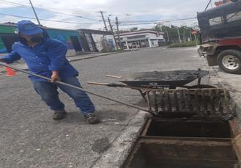 | 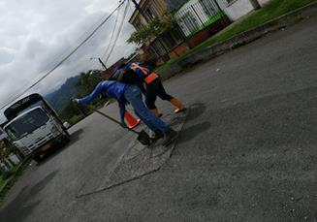
Foto No 1:FRAILES | Foto No 2: La Sultana
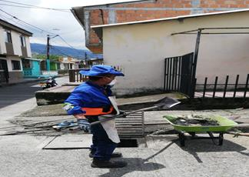 | 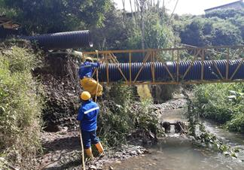
Foto No 3: Santa Isabel | Foto No 4: San Rafael, cercha colector Frailes.

2.REGISTRO FOTOGRAFICO
2.3 ACTIVIDAD Nro 23 Realización de 14 reconexiones de red, predios que corresponden a invasiones y no tenían servicio de acueducto de la Empresa.
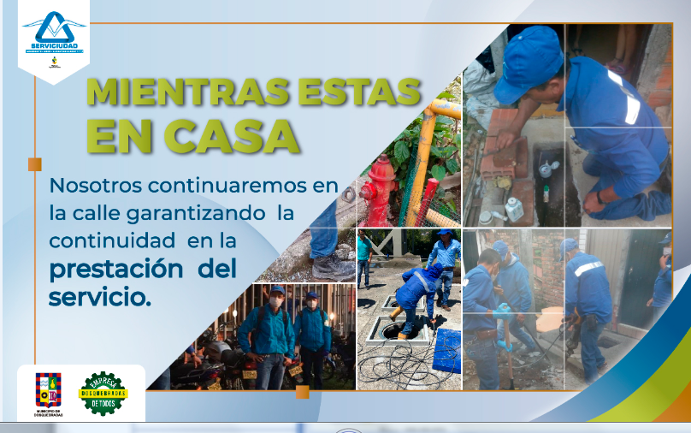
Foto No 1: | Foto No 2:
Foto No 3: | Foto No 4:

2.REGISTRO FOTOGRAFICO
2.4 ACTIVIDAD Nro 4 Se realizaron 2 reinstalaciones de servicio acueducto de predios desocupados y que solicitaron el servicio vía telefónica (entre ellas la caseta de Guadalupe que se necesita para gestión de entrega de ayudas) total van 482
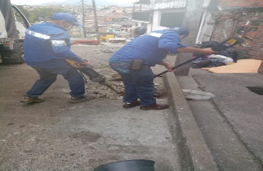
Foto No 1: | Foto No 2:
Foto No 3: | Foto No 4:

2.REGISTRO FOTOGRAFICO
2.5 ACTIVIDAD Nro 5: Registro Fotográfico realizado por la periodista de la Empresa labor realizada de manera diaria y realización de publicaciones de las labores realizadas

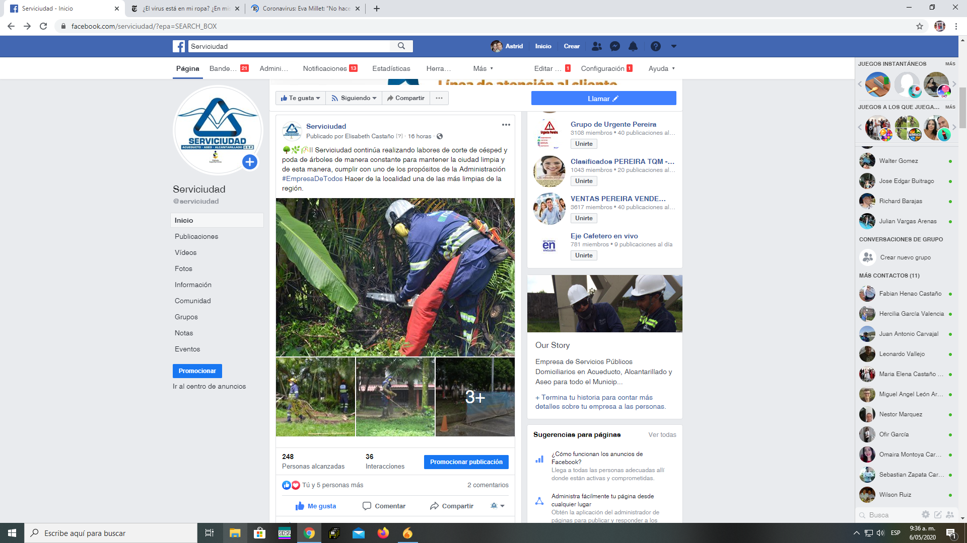
Foto No 1: | Foto No 2:
Foto No 3: | Foto No 4:

2.REGISTRO FOTOGRAFICO
2.6 ACTIVIDAD Nro 6 : REGISTRO FOTOGRAFICO Grabación video campaña “Serviciudad te Apoya” realizado por el Diseñador contratado por la Empresa Contrato No. 073/2020
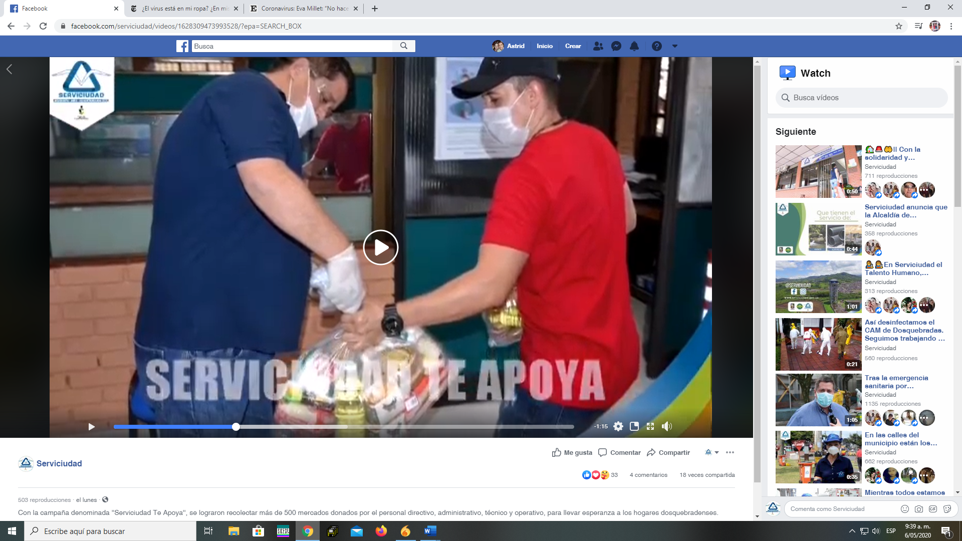
Foto No 1: | Foto No 2:
Foto No 3: | Foto No 4:

2.REGISTRO FOTOGRAFICO
2.7 ACTIVIDAD Nro 7: Difusión de información en portal Facebook mediante Contrato No. 074/2020 quien realiza la publicación, difusión y acompañamiento de las labores realizadas por la Empresa.

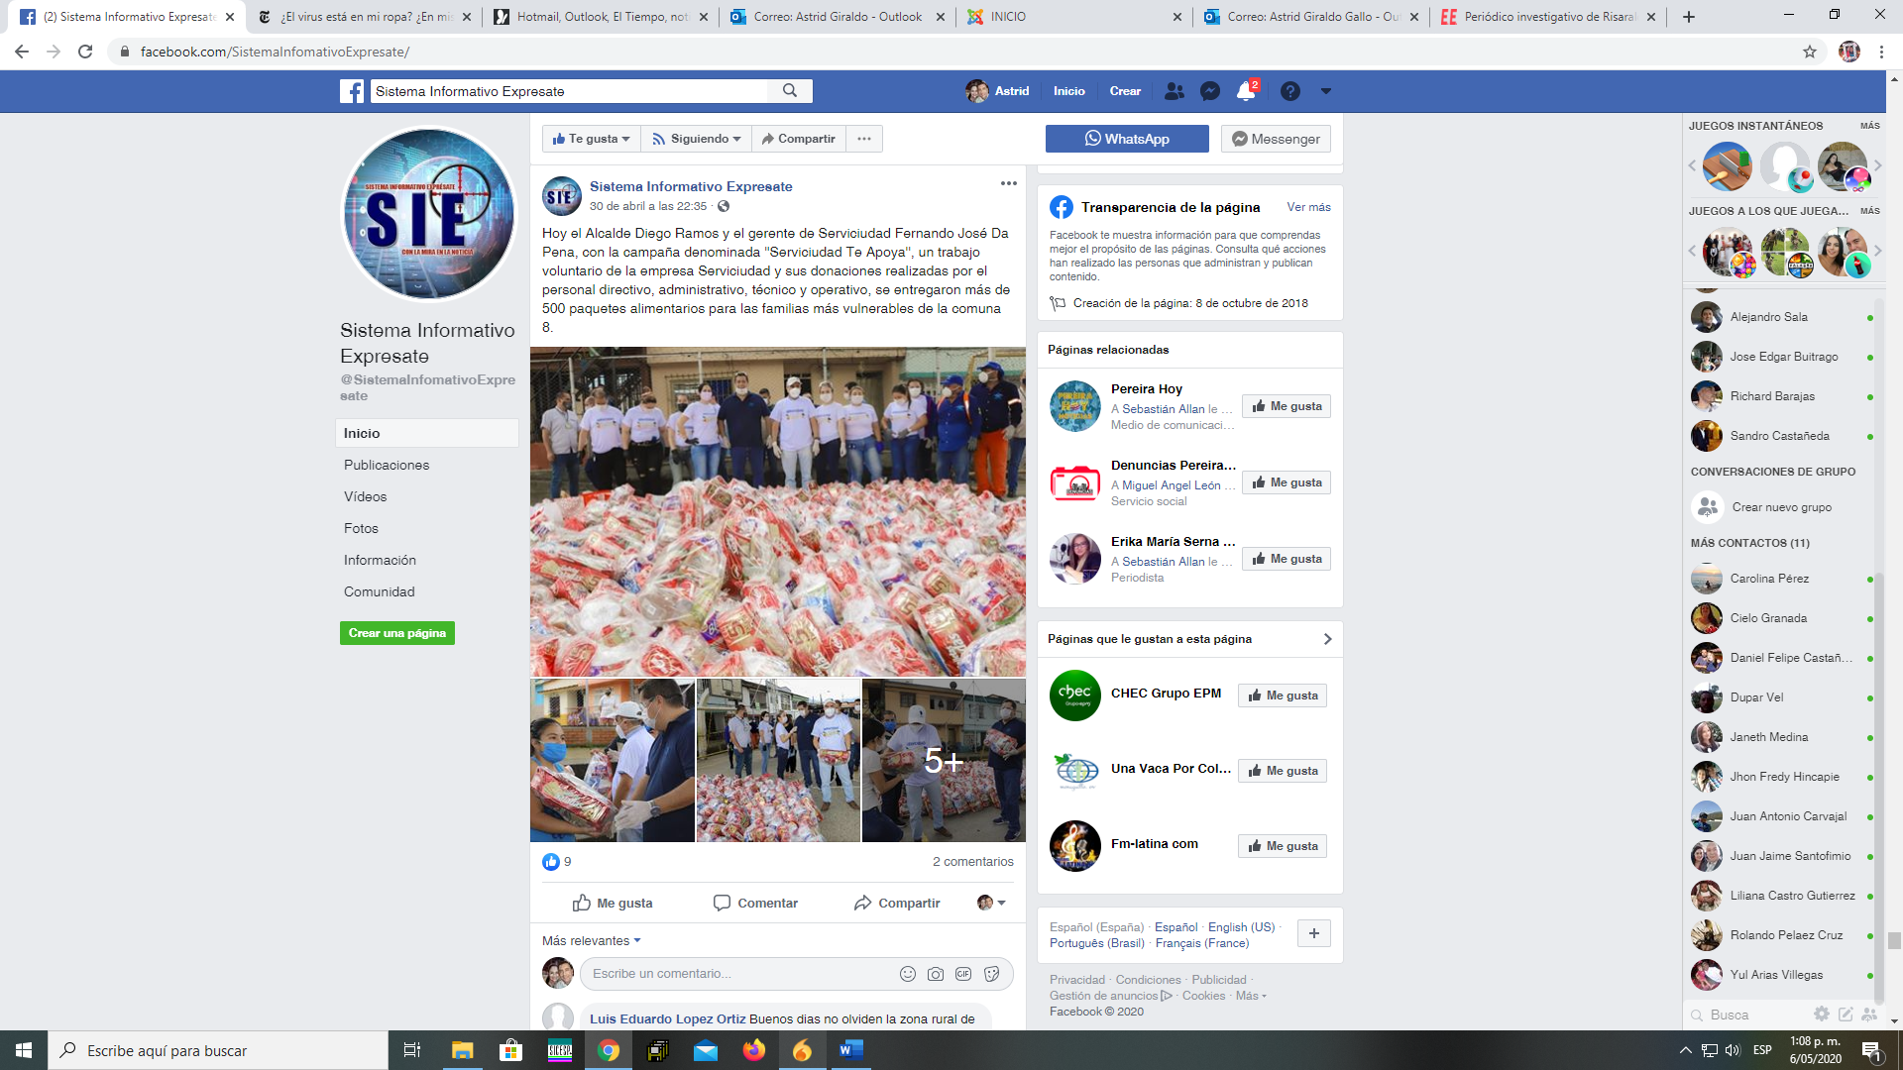 | 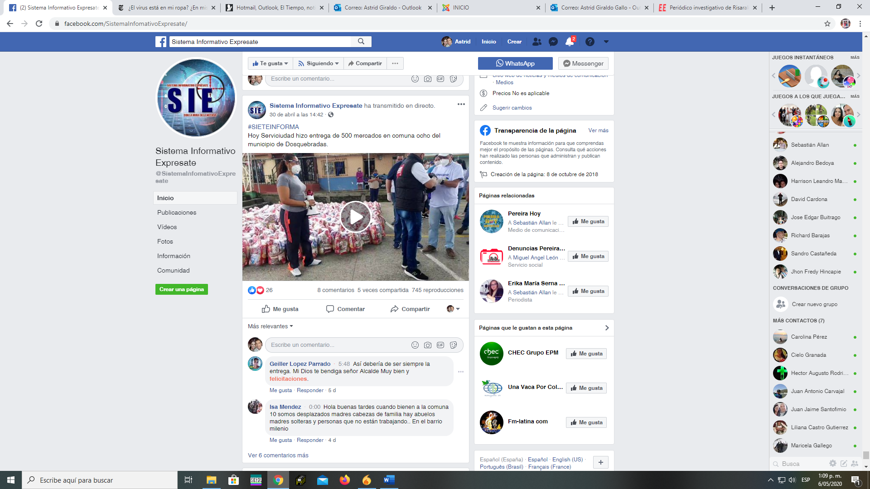
Foto No 1: | Foto No 2:
Foto No 3: | Foto No 4:

3.ANEXOS: DOCUMENTOS
- 3.1 Comportamiento del envío de cada PTAP, el nivel de los tanques en el transcurso del día fue óptimo y garantizó el suministro y continuidad a los usuarios. Imágenes: Información suministrada por el sistema de telemetría.

 | PTAP SANTA ROSA |  | PTAP VILLA SANTANA
Fecha/Hora | Q RANGO OPERACIÓN (LPS) | Q INS (LPS) | Q RANGO OPERACIÓN (LPS) | Q INS (LPS)
04/05/2020 19:00 | 80-180 | 192 | 150-350 | 281
04/05/2020 20:00 | 80-180 | 77 | 150-350 | 281
04/05/2020 21:00 | 80-180 | 199 | 150-350 | 270
04/05/2020 22:00 | 80-180 | 200 | 150-350 | 259
04/05/2020 23:00 | 80-180 | 182 | 150-350 | 264
05/05/2020 00:00 | 80-180 | 133 | 150-350 | 275
05/05/2020 01:00 | 80-180 | 42 | 150-350 | 270
05/05/2020 02:00 | 80-180 | 156 | 150-350 | 270
05/05/2020 03:00 | 80-180 | 70 | 150-350 | 278
05/05/2020 04:00 | 80-180 | 66 | 150-350 | 239
05/05/2020 05:00 | 80-180 | 68 | 150-350 | 223
05/05/2020 06:00 | 80-180 | 64 | 150-350 | 209
05/05/2020 07:00 | 80-180 | 61 | 150-350 | 281*
05/05/2020 08:00 | 80-180 | 66 | 150-350 | 250
05/05/2020 09:00 | 80-180 | 65 | 150-350 | 250
05/05/2020 10:00 | 80-180 | 63 | 150-350 | 270
05/05/2020 11:00 | 80-180 | 63* | 150-350 | 334*
05/05/2020 12:00 | 80-180 | 168 | 150-350 | 364
05/05/2020 13:00 | 80-180 | 93 | 150-350 | 373
05/05/2020 14:00 | 80-180 | 154 | 150-350 | 381
05/05/2020 15:00 | 80-180 | 158 | 150-350 | 289
05/05/2020 16:00 | 80-180 | 124 | 150-350 | 192
05/05/2020 17:00 | 80-180 | 131 | 150-350 | 395
05/05/2020 18:00 | 80-180 | 157 | 150-350 | 376

